策划案B — 30年代复古旗袍·老宅感 执行策划案

一、项目概述

1.1 项目信息
项目名称：策划案B — 30年代复古旗袍·老宅感主题拍摄
拍摄目的：以30年代民国风情为核心，通过老宅场景与复古旗袍造型，呈现沉静、温婉、古典的视觉氛围，打造具有故事感与怀旧情绪的影像作品。
目标受众：化妆师、模特及制作团队成员

1.2 调性关键词
老宅 / 怀旧 / 沉静 / 古典 / 温婉

1.3 预期交付物
• 精修照片 15–20 张（含横版与竖版构图）
• 调色样片 3–5 张（含不同色调方向）
• 拍摄花絮短视频 1 条（可选）
• 最终成片以电子文件形式交付（JPG/RAW 按需）

二、概念描述

2.1 风格定位
本策划以1930年代民国时期为背景，以“老宅感”为核心视觉锚点，将复古旗袍的优雅线条与古旧宅院的沉静氛围相融合，营造岁月静好的叙事感。画面追求低饱和、柔和光感与胶片质感，强调古典含蓄之美。

2.2 视觉参考描述
场景以木质结构、旧式窗棂、古典屏风与斑驳墙面为主，光线透过窗格形成柔和的光影层次。人物姿态温婉内敛，旗袍剪裁贴身、面料垂坠，配饰简约精致，整体呈现民国风韵与深宅大院的静谧气质。

2.3 情绪板关键词
深宅大院 / 民国风韵 / 岁月静好 / 古典含蓄 / 旧时光 / 东方婉约
参考图：浅色旗袍配蓝色镶边与花卉发饰造型
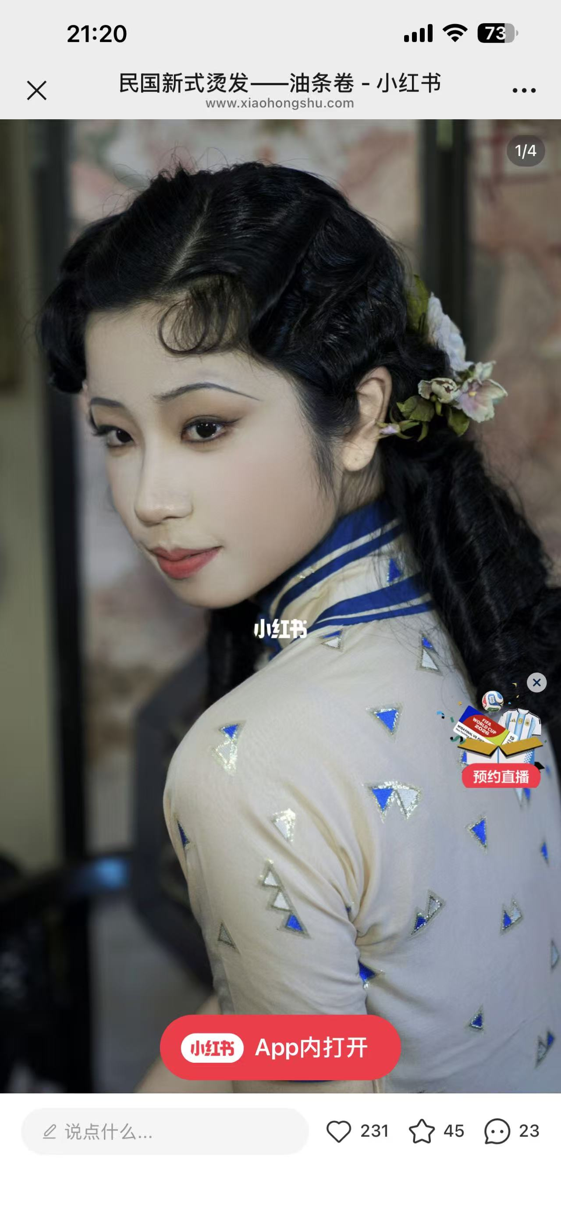

三、拍摄日程

3.1 日程安排
时间段 | 内容 | 负责人 | 备注
07:30 – 08:00 | 全员到场/场地布置/设备调试 | 摄影师/制片 | 确认灯光与背景
08:00 – 10:00 | 妆造准备（化妆+发型） | 化妆师 | 按化妆规格执行
10:00 – 10:30 | 服装确认/配饰搭配/最终定妆 | 造型师/模特 | 核对造型要求表
10:30 – 12:30 | 正式拍摄（上午场） | 摄影师 | 优先拍摄主造型
12:30 – 13:30 | 午餐休息 | 全体 | ——
13:30 – 16:00 | 正式拍摄（下午场/场景切换） | 摄影师 | 补拍特写与氛围镜头
16:00 – 16:30 | 补拍/细节调整 | 摄影师/制片 | 按需补拍
16:30 – 17:00 | 收工/设备整理/场地复原 | 制片/助理 | 确认素材备份
拍摄日期：待定（TBD），建议安排在工作日以减少场地干扰。

四、造型要求

4.1 旗袍明细
项目 | 方案A（主推） | 方案B（备选）
款式 | 传统立领、斜襟、短袖/七分袖 | 同左
面料 | 深色丝绒（暗紫/墨绿/藏蓝） | 浅色丝缎（米白/浅杏）
颜色 | 深色系，低饱和 | 浅色系，配蓝色镶边
纹样 | 暗纹提花或纯色 | 几何或花卉暗纹
长度 | 及踝或小腿中下 | 及踝或小腿中下

4.2 配饰搭配
配饰类别 | 具体要求 | 备选方案
手包 | 复古珠绣手拿包或丝绒小包 | 简约皮质手拿包
鞋履 | 丝绒或缎面低跟/中跟旗袍鞋 | 玛丽珍复古皮鞋
首饰 | 珍珠耳坠、玉镯或细链项链 | 银耳环、发簪
发饰 | 花卉发饰或珍珠发夹 | 丝绒发带、流苏簪

4.3 造型参考图
方案A：深色丝绒旗袍
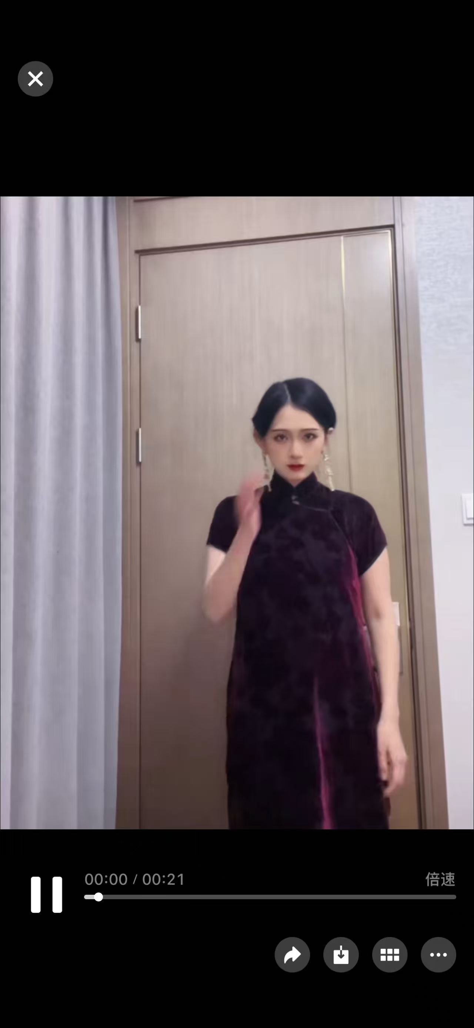
方案B：浅色旗袍配蓝色镶边与花卉发饰


五、化妆规格

5.1 妆容细节
部位 | 规格要求 | 参考色号/样式
底妆 | 轻薄服帖，哑光或微光泽质感，遮瑕自然 | 象牙白/自然色
眉毛 | 细弯眉，眉峰柔和，眉尾略收 | 灰棕/深棕色眉笔
眼妆 | 淡雅大地色系，眼线细而内敛，睫毛自然 | 浅棕/香槟色眼影
唇色 | 裸粉、豆沙或珊瑚色，边缘柔和 | 豆沙色/裸粉色口红
腮红 | 轻扫颧骨，色调与唇色呼应 | 蜜桃粉/裸杏色

5.2 发型与发饰
项目 | 规格要求 | 备注
发型风格 | 民国推波（手推波）或双麻花辫 | 推波需纹理清晰
发色 | 自然黑发或深棕 | 避免浅色或挑染
发饰 | 花卉发饰、珍珠发夹或细簪点缀 | 与服装色调协调
发际处理 | 碎发整理，额前可留卷曲刘海 | 增加复古感

5.3 化妆时间线
阶段 | 时长 | 内容
底妆 | 30 min | 保湿→隔离→粉底→遮瑕→定妆
眉眼 | 40 min | 眉毛塑形→眼影→眼线→睫毛
唇颊 | 20 min | 腮红→唇妆→细节调整
发型 | 30 min | 推波/编发→发饰固定→定型
总时长 | 约 2 h | 含中途检查与调整

六、场景规划

6.1 拍摄地点
建议选择具有民国老宅质感的实景场地：如杭州周边保存完好的老宅、庭院、复古民宿或影视基地。场地需具备木质结构、旧式门窗、古典家具等元素，空间光线以自然光为主，可配合柔光板补光。

6.2 背景布置
• 主背景：古典屏风、旧木桌椅、青花瓷瓶、线装书、茶具
• 辅背景：窗棂光影、庭院回廊、砖墙/斑驳墙面
• 道具：油纸伞、折扇、复古手包、老式座钟

6.3 氛围营造
• 光线：以侧光与逆光为主，强调窗棂投射的光影层次，整体偏暗调
• 色调：低饱和、偏冷或暖黄怀旧色调
• 情绪：沉静、温婉，人物动作舒缓，眼神含蓄

七、后期备注

7.1 调色方向
• 整体色调：冷调或暖黄怀旧调，低饱和
• 光影处理：柔光效果，保留自然光感，避免过度对比
• 质感增强：适度添加胶片颗粒，营造复古质感
• 肤色处理：自然通透，避免过度磨皮

7.2 修图重点
• 服装褶皱自然保留，适度整理
• 背景杂物清理，突出主体
• 光影过渡柔和，避免生硬边缘
• 眼神与神态微调，增强故事感

7.3 输出规格
项目 | 规格
分辨率 | 长边不低于 4000 px（适合印刷与网络）
色彩空间 | sRGB（网络用）/ Adobe RGB（印刷用）
文件格式 | JPG（交付）+ RAW/PSD（存档）
交付方式 | 网盘链接或加密压缩包

—— 本策划案由泽怀影像制作团队编制 ——

